LE MONDE DES OISEAUX (2)
- Les familles d’oiseaux
Les 8000 espèces d’oiseaux de notre planète ont été groupées en familles. En voici 6 que tu pourras observer facilement.
  - Les passereaux : moineaux, mésanges, rouges-gorges, pies…
  - Les anatidés : canards, cygnes, oies…
  - Les rapaces diurnes : faucons, buses, éperviers…
  - Les rapaces nocturnes : chouettes, hiboux…
  - Les gallinacés : poules, faisans, dindons, cailles, perdrix…
  - Les colombins : pigeons, tourterelles…
- Colorie chaque cercle de la bonne couleur.
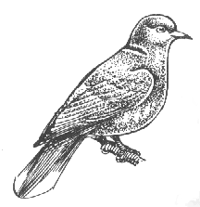
Les passereaux (bleu), les anatidés (jaune), les rapaces diurnes (rouge), les rapaces nocturnes (gris), les gallinacés (vert), les colombins (orange).
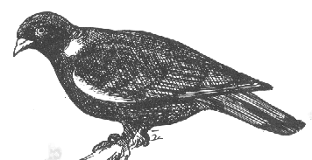
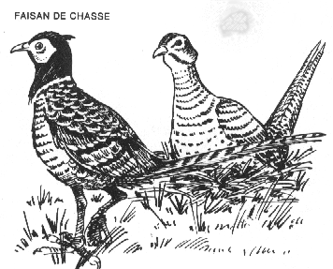
Faisans

Pigeon
Tourterelle
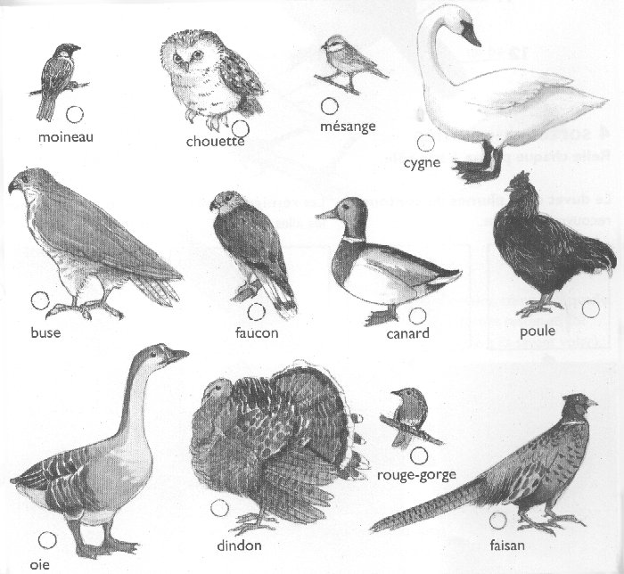
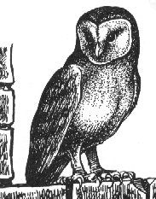
Effraie

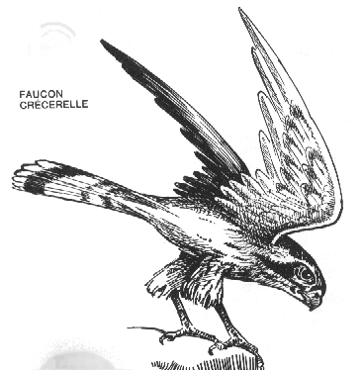

Faucon

- Des ailes pour voler !

  - Le corps de l’oiseau est très léger et effilé. Sa forme est aérodynamique ! Ses os sont creux. Son corps contient donc des poches d’air. En fait, les ailes ne sont rien d’autre que les membres antérieurs. En volant, l’oiseau agite les ailes de haut en bas.
Des pennes (rémiges) pour le vol
Les tectrices pour se protéger des blessures
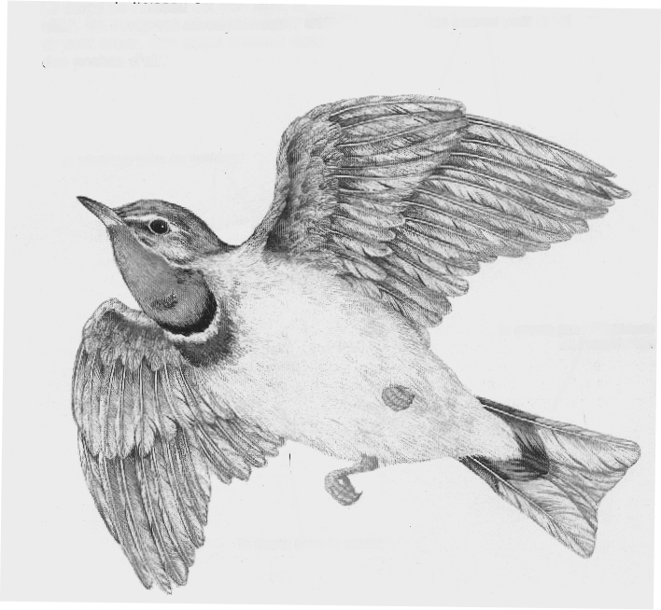

La queue pour l’équilibre et l’orientation

Le duvet pour la chaleur

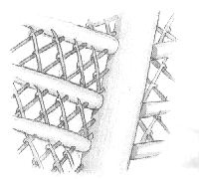
- Une plume à la loupe ! (ici une rémige)
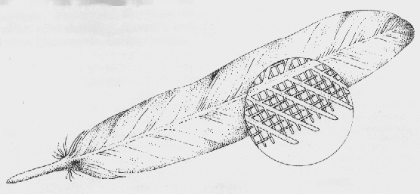
Les barbes

Tige ou rachis

Les barbules à crochets

Si les plumes sont sales et en désordre, l’oiseau ne vole pas haut. Il doit donc laver son plumage tous les jours.
- Les oiseaux perdent leurs plumes. (La mue)
Les ailes s’usent. Les vieilles plumes sont remplacées par des nouvelles. La période de mue n’est pas agréable à vivre. Car les oiseaux ne volent pas très bien. Dans ces cas-là, ils préfèrent attendre la fin de la mue dans un endroit sûr, bien à l’abri.

